PROJEKTAS „Motyvuoti mokytojai ir tėvai, – motyvuoti mokiniai“ Nr. 09.2.1-ESFA-K-728-01-0022 (1.2.1. veikla)

Gargždų „Minijos“ progimnazijos 5b KLASĖS mokinių, MOKYTOJŲ ir tėvų sesijos, VYKUSIOS 2019-05-10

APIBENDRINIMAS

”MOTYVUOTI TĖVAI,MOKINIAI IR MOKYTOJAI“

ANTROJI BENDRA SESIJA

Susirinkime dalyvavo 24 asmenys, tėvus ir mokinius jau nebestebino šio susirinkimo neįprasta forma, jautėsi drąsiai, nesuvaržytai, teikė daug įvairių idėjų. Dalyviams buvo trumpam priminti I sesijos darbai ir iškelti pasiūlymai. Pasidžiaugėme, kad dalis pasiūlymų buvo įgyvendinta, mokiniai akcentavo patikusias matematikos pamokas, kuriose vykdė įvairius projektus, įvertino individualius pokalbius su auklėtojomis ir matematikos mokytojomis.

I bendros sesijos susitarimai:
- Tėvų aktyvus dalyvavimas mokymosi procese
- Daugiau netradicinių matematikos pamokų: IT, erdvės pakeitimas, veda kiti asmenys;
- Mokinio taisyklių laikymasis pamokose;

II bendros sesijos eiga:
- Atidarymo ratas „Kokie mano lūkesčiai iš šio susirinkimo?“
- Klasės vadovė priminė I sesijos susitarimus ir pasiūlymus.
- Žaidimas „Betmenas“.
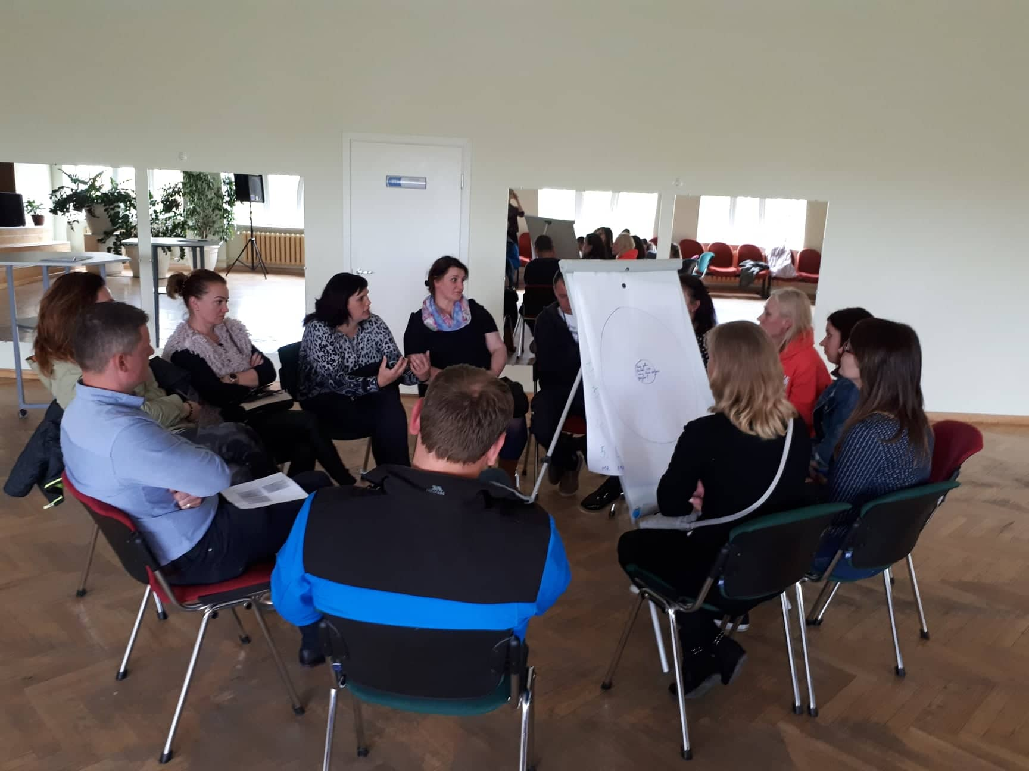
- Darbas grupėse: „Ką mokyklos ugdyme reikia tobulinti, kad mokinių motyvacija būtų didesnė“.
- Uždarymo ratas: “Kaip aš vertinu šį susirinkimą ir šį projektą“.

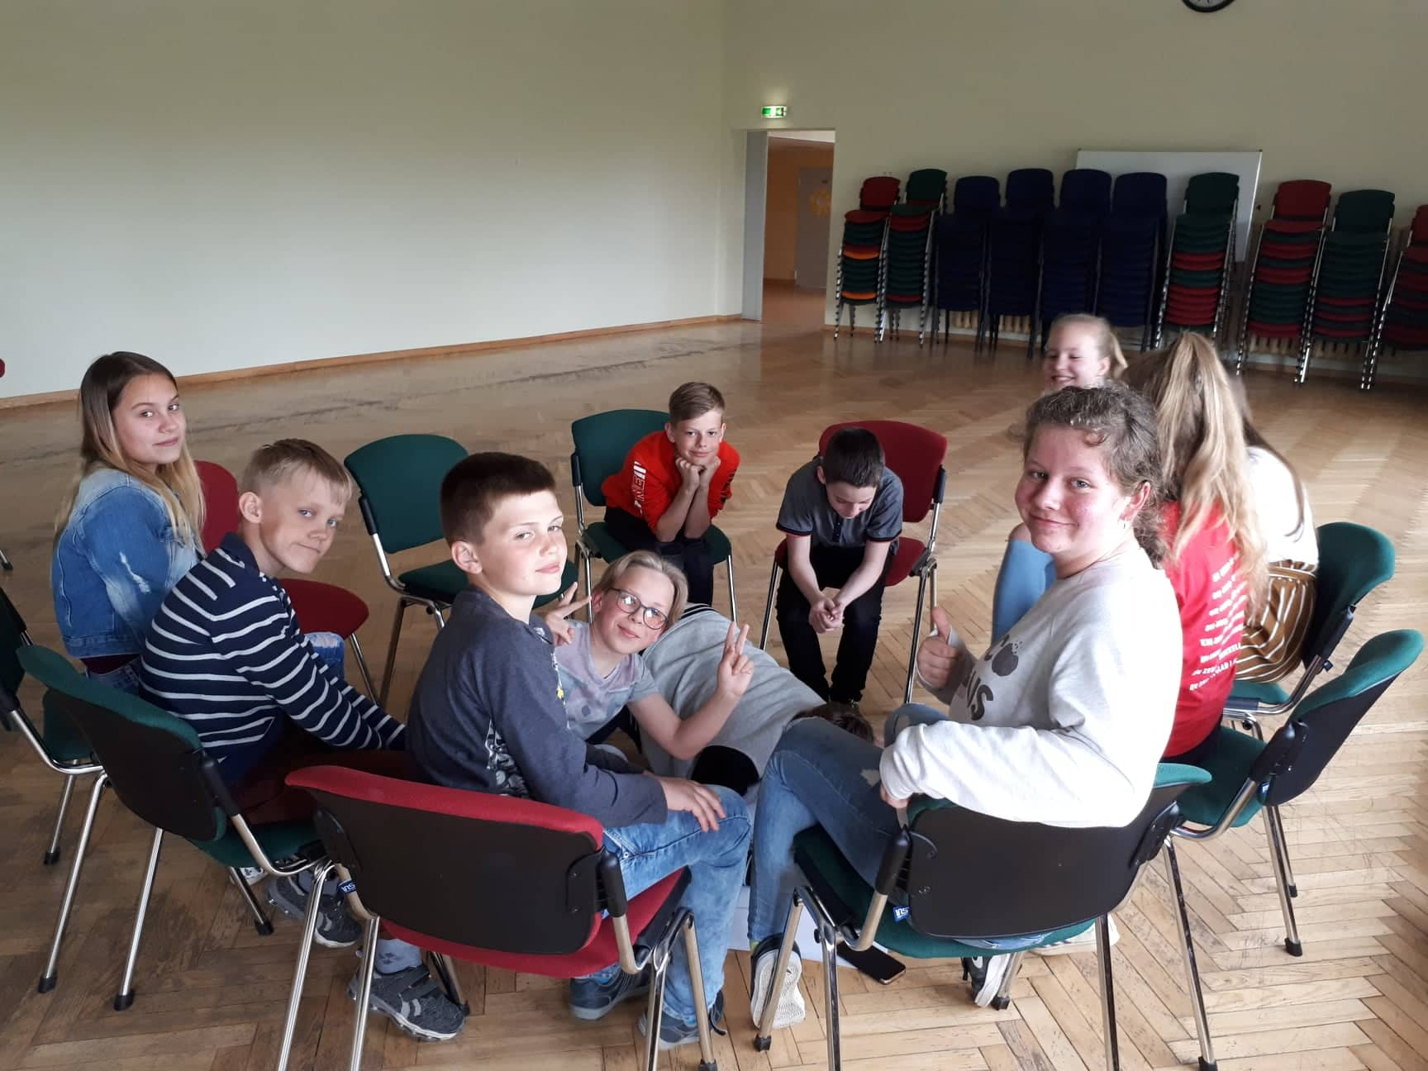
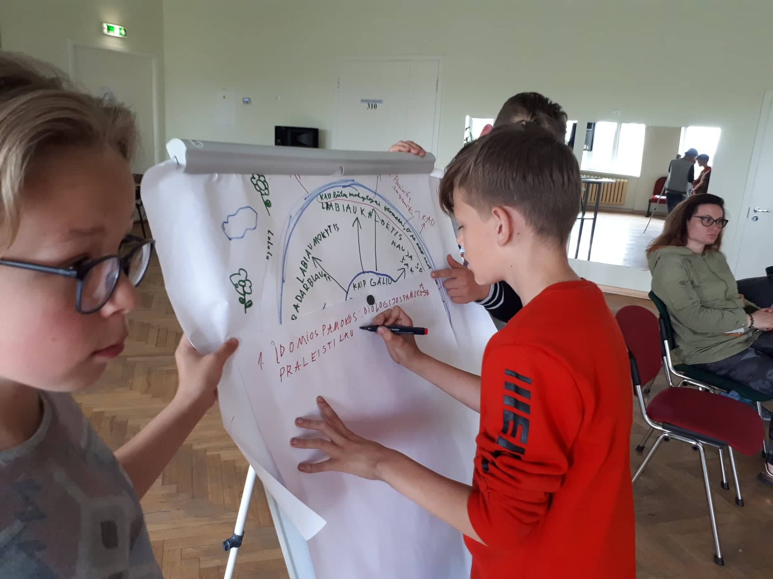

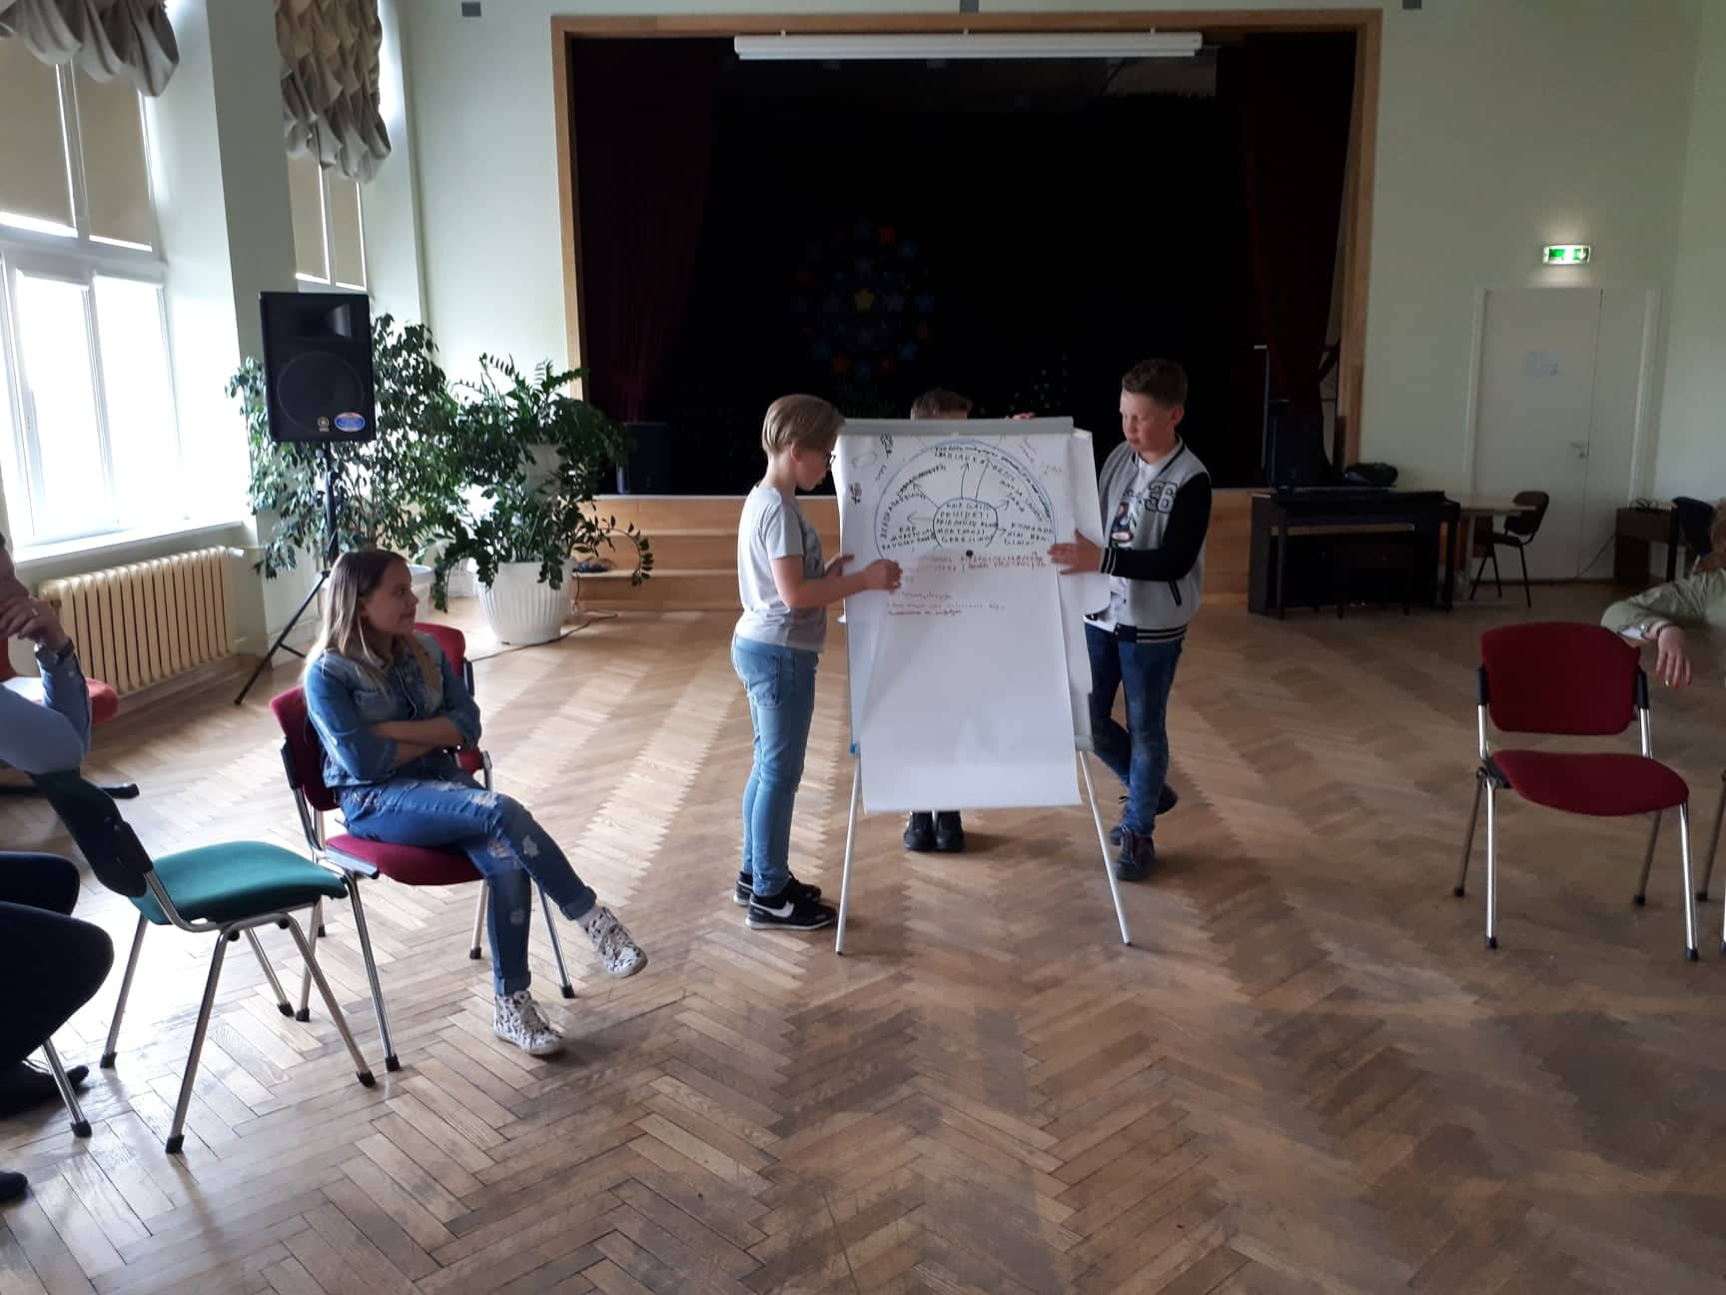

Priimti bendri nutarimai:
- Taikyti visuose mokomuosiuose dalykuose grupinio darbo metodą;
- Netradicinės pamokos įvairiose aplinkose ir edukacinės išvykos.
- Įtraukti vyresnių klasių mokinius vesti pamokas.
- Bendri renginiai su tėvais.

